|  |  |  |  |  |
| --- | --- | --- | --- | --- |
|  | Организация Объединенных Наций | | ECE/TRANS/WP.29/GRVA/2021/17 | |
| _unlogo | | **Экономический  и Социальный Совет** | | Distr.: General  20 November 2020  Russian  Original: English |

**Европейская экономическая комиссия**

Комитет по внутреннему транспорту

**Всемирный форум для согласования правил   
в области транспортных средств**

**Рабочая группа по автоматизированным/автономным   
и подключенным транспортным средствам**

**Девятая сессия**

Пункт 4 d) предварительной повестки дня

**Автоматизированные/автономные и подключенные   
транспортные средства: Правила ООН, касающиеся   
автоматизированной системы удержания   
в пределах полосы движения**

Предложение по поправкам к проекту правил ООН о единообразных предписаниях, касающихся официального утверждения транспортных средств в отношении автоматизированной системы удержания в пределах полосы движения

Представлено экспертом от Франции[[1]](#footnote-1)\*

Воспроизведенный ниже текст был подготовлен экспертом от Франции. В его основу положен неофициальный документ GRVA-07-37. Изменения к нынешнему тексту принятых Правил (ECE/TRANS/WP.29/2020/81) выделены жирным шрифтом в случае новых положений или зачеркиванием в случае исключенных элементов.

I. Предложение

*Включить новый пункт 9.3.3* следующего содержания:

«**9.3.3 Если изготовителем реализуется подход на базе альтернативной системы идентификации программного обеспечения, то он должен подтвердить соблюдение требований по пунктам 9.3.2.1 и 9.3.2.3**».

*Включить новый пункт 9.3.3.1* следующего содержания:

«**9.3.3.1 Изготовитель транспортного средства приводит в карточке сообщения по настоящим Правилам следующую информацию:**

**a) указание альтернативной системы идентификации программного обеспечения;**

**b) порядок доступа к данным, касающимся идентификации версий программного обеспечения**».

*Пункт 9.3.3* пронумеровать как *пункт* *9.3.4.*

*Приложение 1, включить новый пункт 20* следующего содержания:

«**20. Альтернативная система идентификации программного обеспечения**

**20.1 Указание альтернативной системы идентификации программного обеспечения**

**20.2 Порядок доступа к данным, касающимся идентификации версий программного обеспечения**

**20.3 Если это применимо, перечислите соответствующие параметры, которые позволят идентифицировать те транспортные средства, программное обеспечение которых может быть обновлено с помощью программного обеспечения на базе альтернативной системы идентификации программного обеспечения по пункту 20.1**».

II. Обоснование

1. В контексте Правил, касающихся обновления программного обеспечения, и первой ссылки на них в Правилах № [157] ООН Рабочая группа по автоматизированным/автономным и подключенным транспортным средствам (GRVA) решила, что изготовитель транспортного средства может — по своему усмотрению — использовать систему идентификации программного обеспечения, отличную от RxSWIN. Представленное предложение направлено на введение одного и того же уровня требований, причем вне зависимости от выбранной системы идентификации, а также на включение дополнительных сведений с целью уточнения для органов, предоставляющих официальное утверждение типа, и технических служб процедуры подачи заявки в случае реализации подхода на базе альтернативной системы идентификации программного обеспечения.

2. Настоящее предложение представлено вместе с соответствующим предложением по поправкам к Правилам № [156] ООН.

Рис. 1

**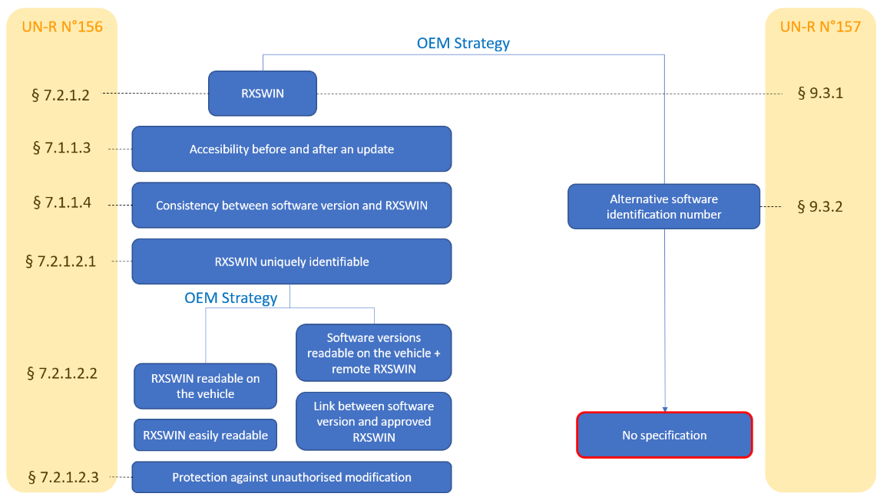Перекликание пунктов Правил № [156] и Правил № [157] ООН**

1. \* В соответствии с программой работы Комитета по внутреннему транспорту на 2021 год, изложенной в предлагаемом бюджете по программам на 2021 год (A/75/6 (разд. 20), п. 20.51), Всемирный форум будет разрабатывать, согласовывать и обновлять правила Организации Объединенных Наций в целях повышения эффективности транспортных средств. Настоящий документ представлен в соответствии с этим мандатом. [↑](#footnote-ref-1)